Mixed-Teams beenden DM mit gemischten Gefühlen
Die beiden Mixed-Ultimate-Teams von DISConnection beendeten die Deutsche Meisterschaft 2023 jeweils auf einem hervorragenden 4. Platz.
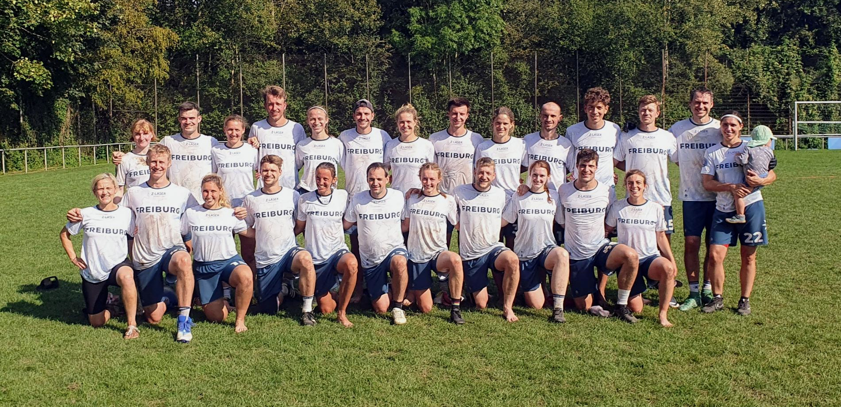

Nachdem Team 1 am ersten DM-Wochenende noch alle Spiele gewinnen konnte und auch sonst einen tollen Saisonstart hingelegt hatte, waren die Erwartungen an den amtierenden Deutschen Meister für das Finale in Aachen besonders hoch. Leider konnte der Titel jedoch nicht verteidigt werden und ging am Ende an die Tiefseetaucher aus München. Viel Zeit zum Trauern bleibt Team 1 jedoch nicht, denn schon in drei Wochen steht mit der europäischen Meisterschaft EUCF die nächste große Herausforderung der Saison an.
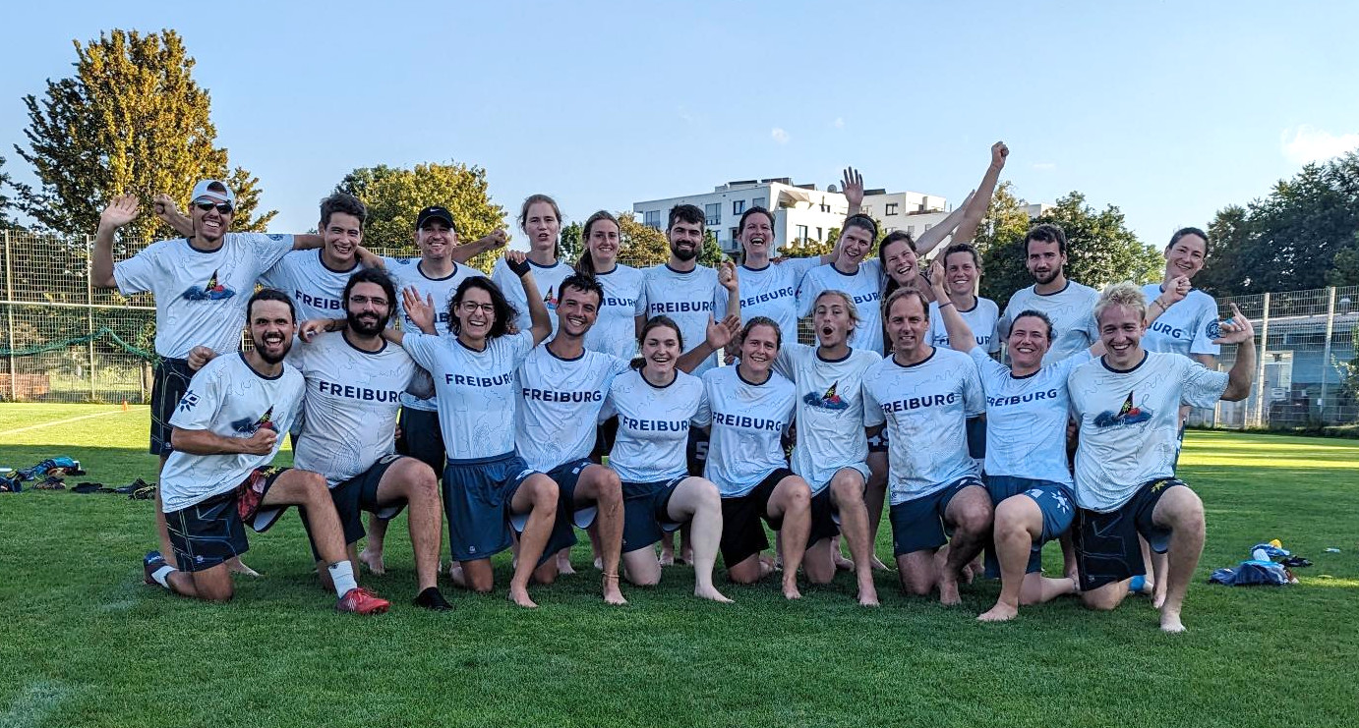
Team 2 erreichte in dieser Saison ebenfalls den 4. Platz, aber in der 3. Liga Südwest. Die Freude über die erbrachte Leistung war jedoch groß, hatte man doch in vielen knappen Spielen zeigen können, dass man sich als Team im Vergleich zur letzten Saison deutlich verbessert hat. Nur beim Spirit blieb alles beim Alten - der 1. Platz ging erneut nach Freiburg!

